INSTITUTO POLITÉCNICO NACIONAL
ESCUELA SUPERIOR DE COMPUTO

Arreglos y Apuntadores
Practica 6
Alumno:
Guzmán Celaya Fernando
Grupo: 1CV1
Unidad de aprendizaje:
Fundamentos De Programación

Arreglos y apuntadores
Comenzando se realizó un arreglo y se accedió a este de la forma tradicional y posteriormente se realizó utilizando apuntadores para poder ver el espacio de memoria posteriormente se realizó un cambio para acceder al valor con apuntadores, finalmente se realizo un ultimo cambio que mostraba su direcciones en la memoria y el elemento almacenado.
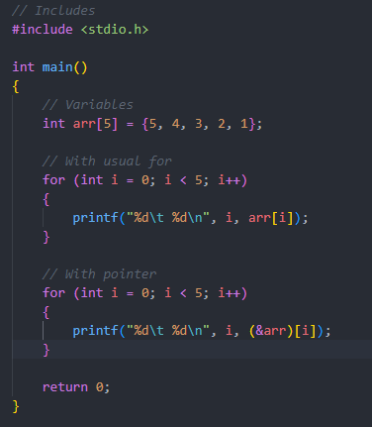
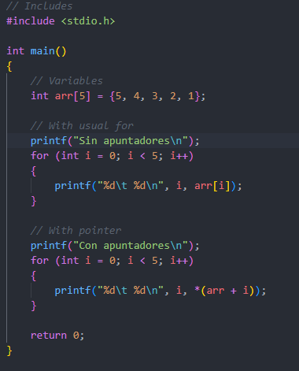
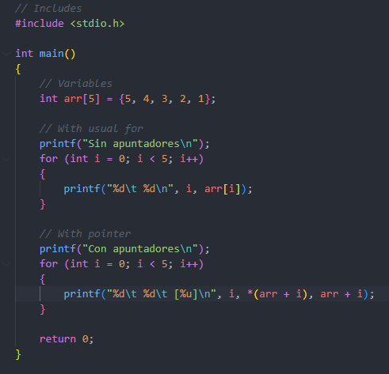
Las ejecuciones son las correspondientes:
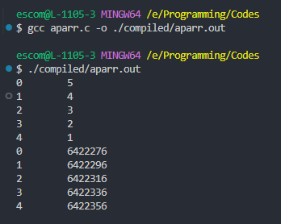
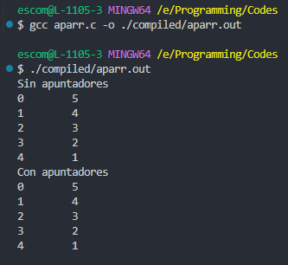
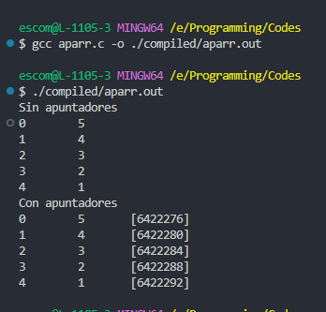
Posteriormente como siguiente código se realizó uno donde se mostrará el paso de elementos usando apuntadores, para esto se realizó una suma de la forma tradicional y posteriormente usando apuntadores
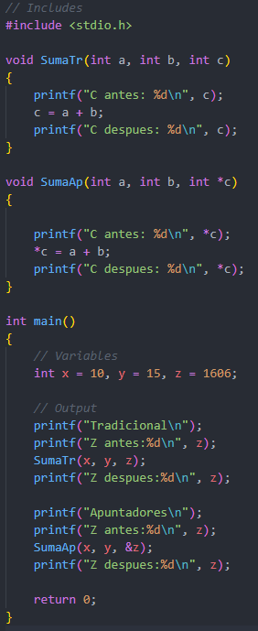
Su ejecución correspondiente es:
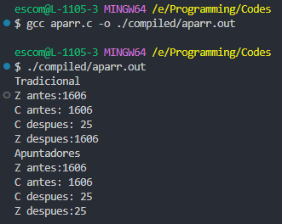

Posteriormente se realizó una función encargada de cambiar el valor del array haciendo uso de apuntadores
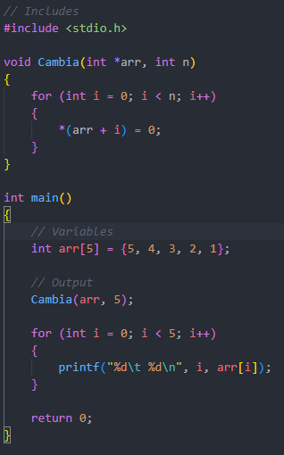
Su ejecución es la correspondiente
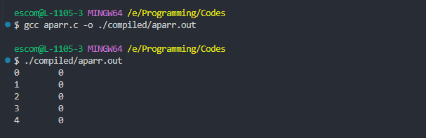
Se realizo otra función la cual retornaba la cantidad de caracteres en una línea de texto, posteriormete se realizo la misma funcionalidad de esta función en otra usando recursividad y apuntadores, por ultimo se realizo dos pequeñas alternativas (funciónes) que realizaran la misma función:
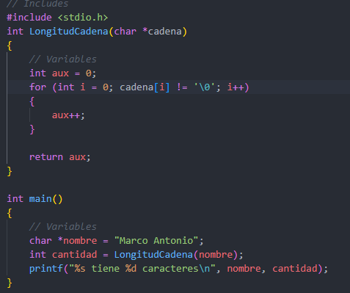
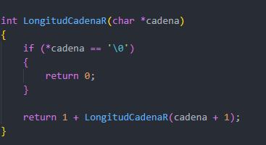
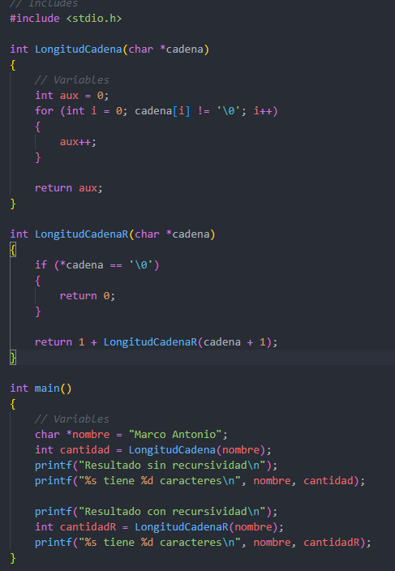
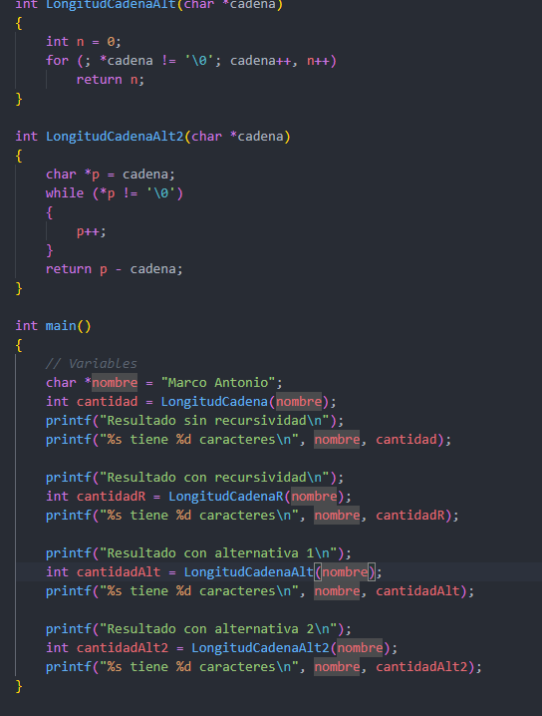

Su correspondientes ejecuciones son las siguientes: 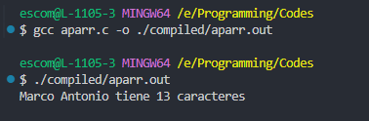
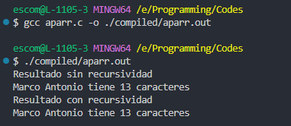
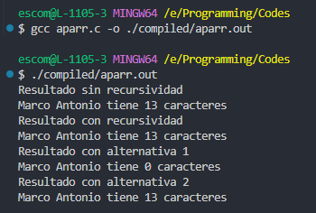
Finalmente se realizaron los ejemplos vistos el día 17 de diciembre, los cuales eran funciones encargadas del copiado de una cadena a otra usando apuntadores y distintas formas, desde la más sencilla hasta aquella que utilizaba notación especial.
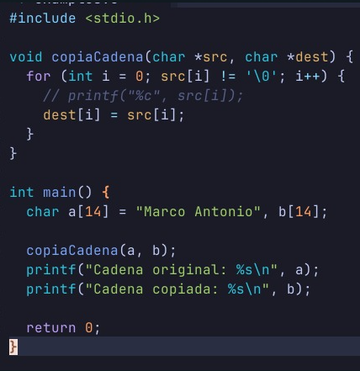
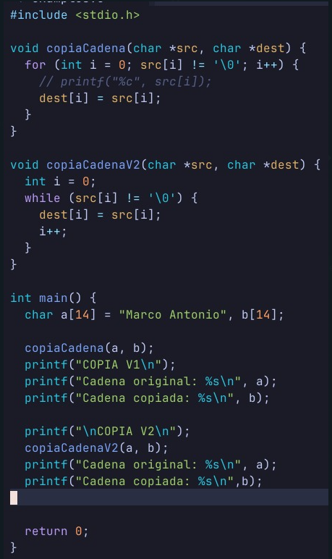
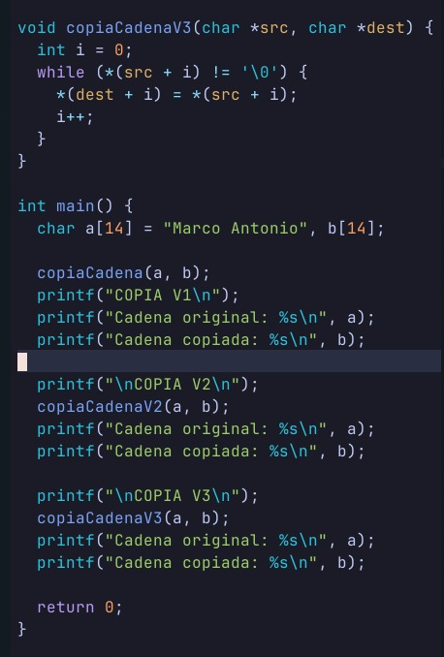
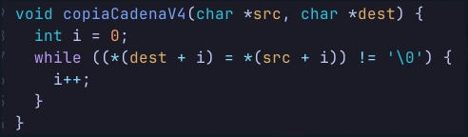
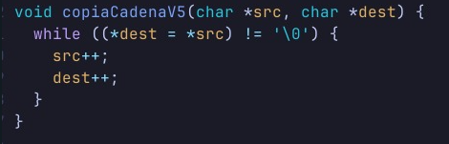
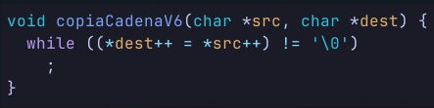
Las ejecuciones correspondientes son las siguientes:
